 | Всемирная конференция радиосвязи (ВКР-23)  Дубай, 20 ноября – 15 декабря 2023 года |  | 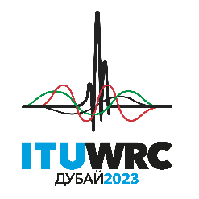
ПЛЕНАРНОЕ ЗАСЕДАНИЕ |  | Дополнительный документ 5  к Документу 44-R
 |  | 26 июня 2023 года
 |  | Оригинал: английский
Государства – члены Межамериканской комиссии по электросвязи (СИТЕЛ)
ПРЕДЛОЖЕНИЯ ДЛЯ РАБОТЫ КОНФЕРЕНЦИИ
Пункт 1.5 повестки дня
1.5 в соответствии с Резолюцией 235 (ВКР-15), провести рассмотрение использования спектра существующими службами и их потребностей в спектре в полосе частот 470−960 МГц в Районе 1 и рассмотреть возможные регламентарные меры в полосе частот 470−694 МГц в Районе 1 на основании результатов этого рассмотрения;
Предложение
IAP/44A5/1
В пункте 1.5 повестки дня ВКР-23 рассматриваются вопросы использования спектра и потребности в нем существующих служб в полосе частот 470−960 МГц в Районе 1, а также возможные регламентарные меры в полосе частот 470−694 МГц только в Районе 1. Любые изменения, вносимые в Регламент радиосвязи в рамках пункта 1.5 повестки дня ВКР-23, не должны влиять на существующие распределения и определения для Района 2, а также не должны приводить к каким-либо изменениям процедурных или регламентарных положений для Района 2. Таким образом, предлагается не вносить изменений для Района 2 в рамках пункта 1.5 повестки дня, при этом данное предложение не касается Районов 1 и 3.

______________

